2022年度愛媛県看護連盟看護管理者研修アンケート結果
日 時 令和4年10月8日（土）10：00～12：00
会 場 ANAクラウンプラザホテル松山 本館4階 「ダイヤモンドボールルーム」
参加者 135名
アンケート回答数 116名 （回収率86％）

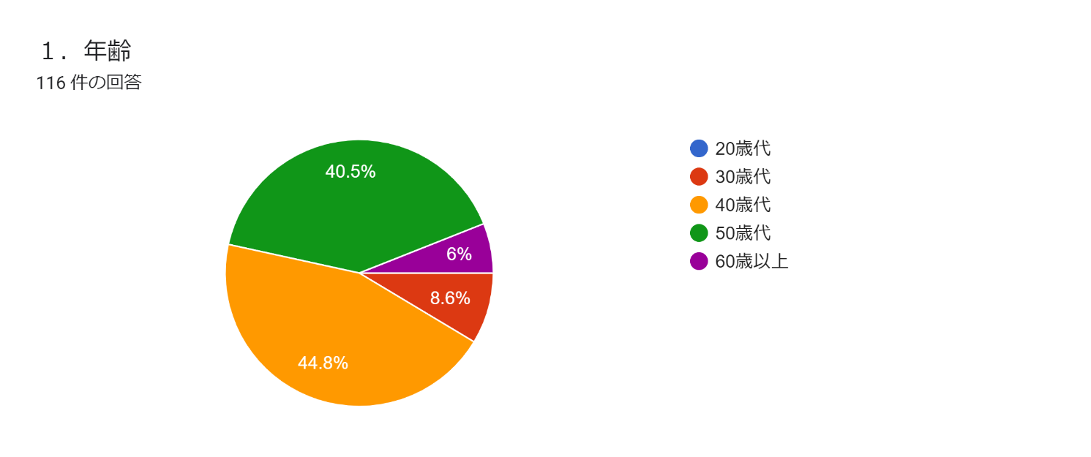

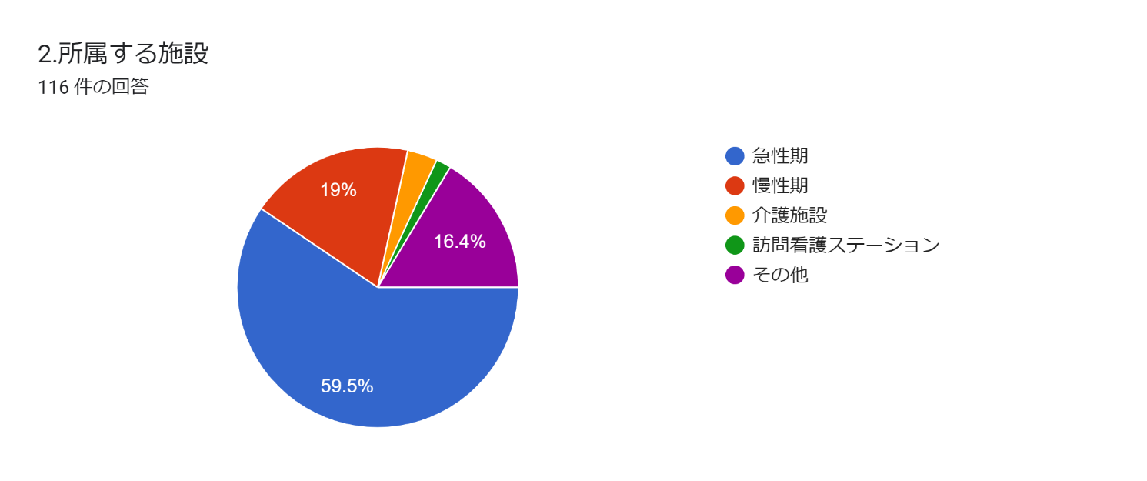

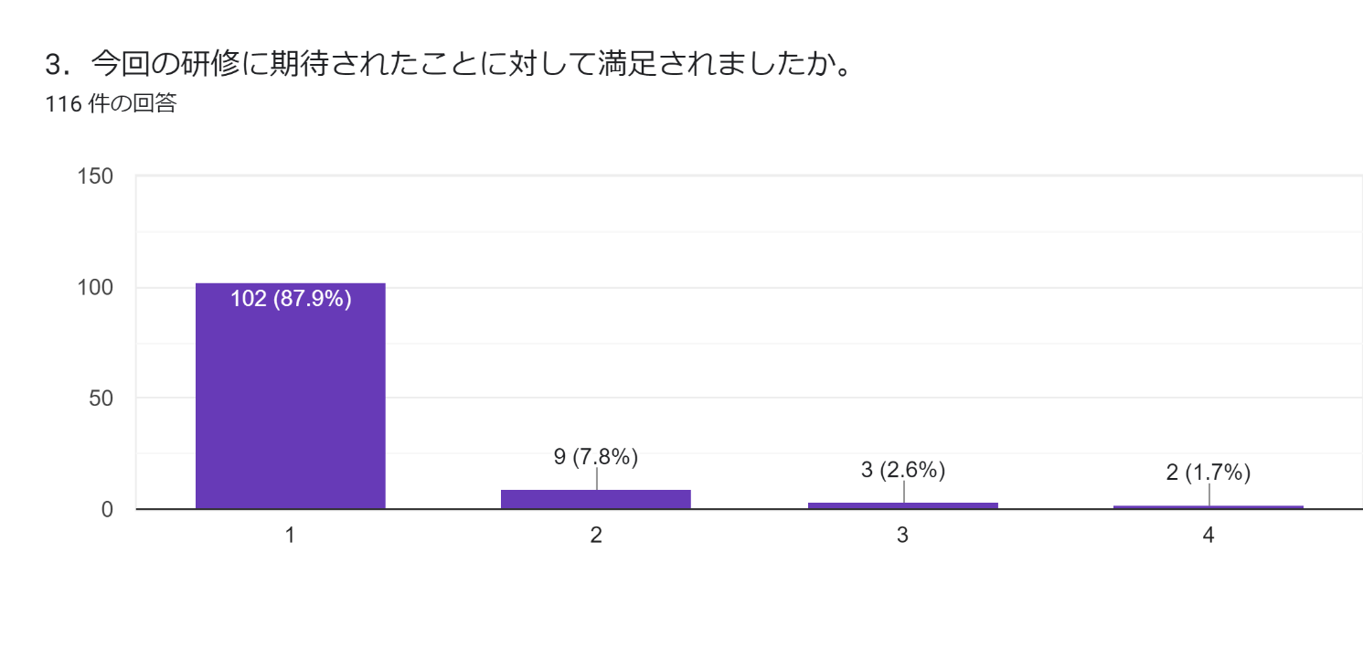

４-1 今回の研修の形態、運営についてご意見をお願いいたします。（良かった点）
68件の回答
感染対策がしっかりされていた。（21名）
適切な時間配分であった。（16名）
会場が広い（きれい） (8名)
特になし（3名）
会場の設備、空調、音響の管理が適切であった。（見やすく聞き取りやすかった。）
看護記録の重要性
スムーズな運営
時間と内容が合致しており良かった。
簡潔明瞭
場所がわかりやすかった。
企画自体が大変良かった。
テーマが良かった。
半日で参加しやすい。
とても参考になった。
とてもわかりやすかった。
現場の管理者としてすぐに活用できる内容だった。
訴訟に対する記録のアドバイスで、参考になった。
受付も地域別になっておりスムーズにできて良かった。(2名)
開始時間が10時で参加しやすかった。
友納さんの講義は何度聞いてもいいです。
連盟の研修というと、まず選挙！と思ってしまいがちだ多、今日の講義は私達身近な問題の提示であったため、とても充実した内容でした。
費用が安く参加しやすかった。
アンケートの方法
資料が見やすい。
駐車場が停めやすかった。
交通の便が良い。
看護教員をしています。学生に記録の重要性を伝えていきます。ありがとうございました。私的には、現役中に講義を受けたかったです。
具体的な事例があって良かった。
スライドも見やすい配置、先生のお顔も見やすかったです。
貴重な講演の機会をご準備頂きありがとうございました。運営もよかったです。
人数も多く沢山の人に講義できて良かったです。
駐車場もスムーズに入れ、席の案内もしてくれましたので気持ちよく参加することが出来ました。
ありがとうございました。

4.-2 今回の研修の形態、運営についてご意見をお願いいたします。（悪かった点）
58件の回答
特になし（10名）
会場が寒かった。（9名）
研修中、会場が少し暗く、資料が見にくかった。(2名)
マイク音が大きかった。
もう少し時間にゆとりが欲しかった。
非会員の座る場所の案内をしてほしかった。
ホテルをとってあるが費用が高かったのではないか、と心配。
もう少し時間をかけて聞きたかった。
全日空を借りなくても良かったのでは。オンラインの研修希望あればよかったです。
前列の席は、スライドが近く少し頭を上に向くため首が疲れた。
高齢の方にはQRコードとかはどうでしょうか？
パワーポイントの黄色の文字が見えにくい。
机の布は不要。メモがとりにくい。感染
駐車場の情報があったら良かったです。
駐車場のことも対応出来るので有れば案内に入れてほしい
駐車場指定がもっとあれば。番町パーキングでした。確認不足でしたが、すみません。
室温を感じたら暑いなら赤、寒いなら青とテーブルで意思表示できたらと思います
パネルで仕切られてはいましたが、コロナ事情の中、ソーシャルディスタンスは大丈夫なのか、100人以上の研修としては部屋が狭かったのでは、と心配になりました。

5. 今後連盟の研修会にどのようなテーマ、講師を取り上げてほしいですか。
36件の回答
労務管理(2名)
なし（2名）
内藤ちさこ先生(愛大)
インフォームドコンセントについて看護師としての取り組み
指導や、管理面談、メンタルサポート
今日のような看護師の責任に関する研修で
医療訴訟の裁判事例、過失回避
接遇やクレーム対応等
看護記録に関する研修を定期的にしてほしい、今回のような医療安全含めた記録の研修
今回のような研修をもっとしてほしいと思います
身体拘束と医療安全
災害に関する研修
記録
働き方改革
covidでの病床運用
友納先生の講義は看護師、弁護士両方の立場からのお話で分かりやすく内容でした。 今後も継続して聞きたいです。
コロナ禍のスタッフのストレスによる承認欲求に答えるための対処法
友納先生が具体的に扱った案件について
効率的な看護記録
臨床の現場に役立つ内容
身体抑制回避に向けての対応、記録
業務工程図について
職場風土
パワハラ
今回の事例をもとに講義されたのは大変よかった。医療安全に関して取り上げてほしい
連盟の活動報告をどんどんしてほしいです。
同意書について
友納先生のお話をもっと色々なところの視点からお聴きしたい。
友納さんのお話、聴きやすく分かりやすく、また聴きたいです。
働き方改革、看護の質 友納先生
患者の暴力について
施設での看護師の役割について、知りたいです。 病院と施設では看護師の役割が違うような気がしています。施設では介護士、ケアマネジャーや相談員が中心になっていますが、その中で看護師として何をするべきなのか教えてほしいです。
看護師の働き方改革
6．政策として取り組んでほしい内容がありましたらご自由にお書きください。
40 件の回答
給与改善（7名）
人員確保、看護師不足（5名）
働き方改革（4名）
なし(2名)
処遇改善(2名)
看護職の処遇改善手当は、基本給で。
看護業務の見直し、手当の見直し
ワークライフバランスについて
カルテのデジタル化推進
医療従事者の処遇改善
多様性な働き方が推進されている中での正社員への待遇の向上
現行の施策をすすめてください
子育てを行う看護師への支援 病院内での理解や認識が薄い
生活保護見直し、適正医療について
重症度と高齢化が進み看護配置が適切なのか。退職も多く、どこも人材不足で疲弊している。待遇の改善や離職予防に対する政策を早急にお願いします
タスクシフト
看護師の勤務状態の改善
コロナは第5類へ
診療報酬アップ
看護学生の実習に対するコロナに関する検査費用の補助金
ワークライフバランス
管理者のサービス残業
看護師の教育や定着について。
看護師助産師の給料、医師と差がありすぎるのでは。
時短勤務看護師が多く、夜勤をするスタッフが、減っています。夜勤手当あげていただいたらと思います
定年になると、同じことをしているのに、お給料が下がります。何とかして欲しいです。
とにかく今の患者層と看護師の人数が合っていないと感じています。さまざまな勤務体制を取り入れたり、看護業務のタスクシフトがなされてきていますが、しんどくなる一方です。

7．その他連盟に対してご意見ご希望がありましたらお願いいたします。
21件の回答
このような現場と連盟の繋がりの重要性が感じ取れる内容の研修はよかったです
頑張ってください
連盟活動について、役員、リーダーだけでなく可能な限りたくさんの会員に対する「連盟の必要性、投票の大切さ」等について啓蒙するべきだと思います。
アンフィニいつも参考にさせていただいてます。
連盟費が下がると嬉しいです。
各部署で、多職種の、薬剤師、栄養部、リハビリ、介護スタッフ、看護アシスタントなどが共同できるように雇用を増やしてほしい。

